**Figura 1:** Implantação do centro da Vila de São de Itaboraí (1838)

**Fonte:** desenho de Major Rivierre registrado no livro: Itaboraí Pesquisas Arqueológicas do Projeto Sagas e seu contexto histórico. Editora IAB & CEG, 2003.

**Figura 1:** Sobre o mapa original foram alocadas numerações referentes a antigos imóveis ainda presentes no tecido atual.

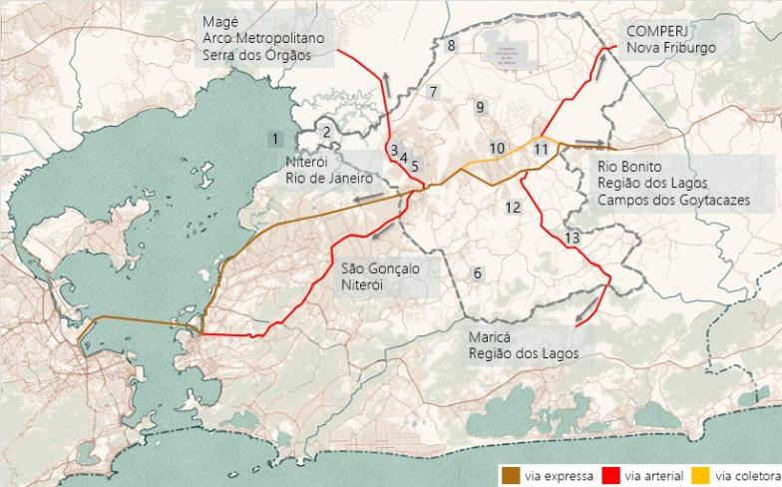

**Figura 2:** Representação da localização de potencialidades patrimoniais e turísticas no atual território de Itaboraí

**Fonte:** Mapa Autoral.

**Figura 2:** Neste mapa foram alocadas numerações referentes as potencialidades da paisagem cultural itaboraíense e alguns dos seus principais patrimônios materiais, tais quais: 1 – a Baia de Guanabara, paisagem compartilhada entre esta cidade e o Rio de Janeiro; 2 – o Manguezal de Itambí, pertencente a APA de Guapimirim; 3 – a Estação Ferroviária de Itambí, tombada a nível municipal; 4 – a Igreja de São Barnabé, também tombada a nível municipal; 5 – uma Casa Antiga na Praça de São Barnabé, inscrita no livro histórico do município; 6 – o Sitio Paleontológico de São Jose, o único do Estado do RJ; 7 – o Cemitério Indígena; 8 – as Ruinas do Convento São Joao Boaventura, tombado pelo IPHAN; 9 – a Igreja de Nossa Senhora da Conceição; 10 – o Centro Histórico, abordado nesta pesquisa, com um conjunto de edificações tombadas pelo INEPAC e IPHAN; 11 – área de interesse histórico no zoneamento da cidade; 12 – a Capela da Fazenda Itapacora, tombada por decreto municipal e 13 – a Sede da Fazenda Montevidiu, também inscrita no livro histórico do município.

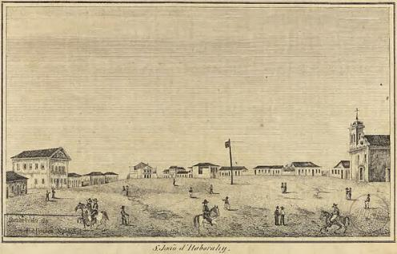

**Figura 3:** Desenho do Largo da Matriz de São João de Itaborahy (1840)

**Fonte:** Jornal Litterário Pictorial: Ostensor Brasileiro – Vol. I – 1845 – 1846. Fundação Biblioteca Nacional.

**Figura 3:** Por meio da figura, pode-se compreender onde e quando o traçado urbano começou a aparecer. Levando em conta que as praças do período colonial são constituídas por casa de câmara e cadeia, igreja e pelourinho, é possível identificar alguns traços típicos dessa ocupação na Vila de São João de Itaboraí. Na imagem, identifica-se a Casa de Câmara e Cadeia defronte à Igreja e, sugiro que a localização do pelourinho, provavelmente, estaria onde está a bandeira. Essa é uma formação comum a cidades de origem colonial. A origem da cidade, o Largo da Matriz, que é uma grande praça demarcada pela fachada dos edifícios, organiza o espaço e marca a centralidade do poder local. É na praça que tudo transcorre. De bom, ruim e exemplar: castigos exemplares, registros, comunicações oficiais e as festas importantes religiosas. A praça demarca tudo, mesmo não havendo demarcação de espaço público. Ela é um grande descampado, uma praça seca sem vegetação e equipamentos. Por conseguinte, pode-se compreendê-la como espaço de passagem, não de permanência. É um lugar para receber informações, seja ela religiosa seja do poder administrativo. Percebe-se também, a igreja solta no lote e a mobilidade urbana. Há pessoas a pé, provavelmente, que moram por perto e pessoas a cavalo, que podem ser habitantes longevos. Ou seja, essa cidade enquanto vila, organizava o território e, por isso, pessoas se locomoviam pela localidade. Isto aponta que essa praça, espaço de congregação, já era uma centralidade. Em ordem, a figura elucida: 1 – a Câmara Municipal, 2 – o Teatro Municipal e 3 – a Igreja de São João Batista. Isto é, havia ali vários tipos de expressão de poder: administrativo, cultural e religioso. Sendo assim, pode-se entender que o desenho urbano dessa praça foi determinante para a atribuição de valor simbólico e para o marco urbano que impulsionou o desenvolvimento desse território. Ou seja, a praça era a própria cidade.

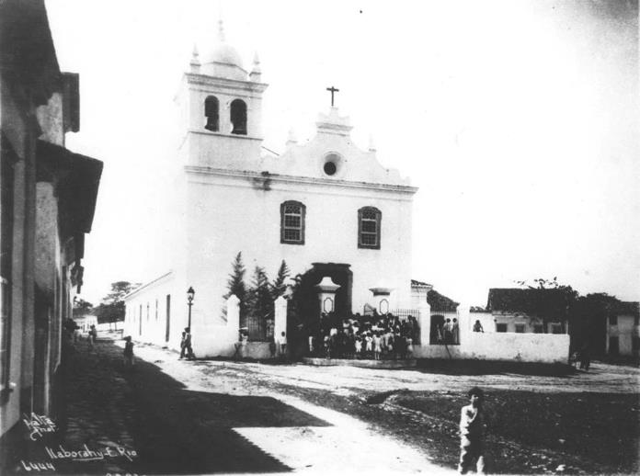

**Figura 4:** Igreja Matriz de São Joao Batista (1920)

**Fonte:** Arquivo Geral da Cidade do Rio de Janeiro (AGCR). Fotografia por Augusto César Malta de Campos.

**Figura 4:** Além da paisagem habitada pelos índios, transformada aos poucos pela passagem e permanência de tropeiros, a Igreja Matriz foi a principal edificação para o estabelecimento da Freguesia e, consequentemente, da Vila de São Joao de Itaboraí. Ademais, a igreja era ponto vital para o funcionamento da cidade, sendo também responsável pela formação moral de seus habitantes. A partir dela, definiu-se o largo da Matriz e os limites compostos por habitações. Por isso, ela foi tanto o principal meio da vida social quanto o símbolo do poder instituído na ocupação da colina. Ou seja, a paisagem nativa começa a se transformar profundamente a partir da fundação desta igreja. A começar por esse núcleo, a cidade se desenvolveu principalmente a parte dos eixos urbanos estabelecidos nesse aglomerado.

**Figura 5:** busto de Joaquim Manuel de Macedo rodeado por casas e sobrados do século XIX. (1922)

**Fonte:** acervo do “História de Itaboraí e Região”

**Figura 5:** Se num primeiro momento o largo da Matriz pulsa religiosidade, num segundo período, apesar da permanência e influência do edifico religioso, vemos essa praça consolidar seu caráter enquanto centralidade, pela ênfase em outros debates. Desse modo, no século XIX, esta praça passou a também ser ponto de encontro cultural direcionando as novas regras urbanas por meio da erudição. No canto esquerdo da imagem, pode-se vislumbrar o Teatro Municipal João Caetano (1827) e, próximo a ele, a atual casa de Cultura Heloisa Alberto Torres, também do século XIX. Em maior destaque, está o busto de Joaquim Manoel de Macedo, um ilustre romancista da cidade. Atualmente, o busto está localizado no mesmo lugar, mas, posicionado de outra maneira. Em vez de casas e sobrados como plano de fundo, atualmente, observar o busto inclui vislumbrar a igreja ao fundo.

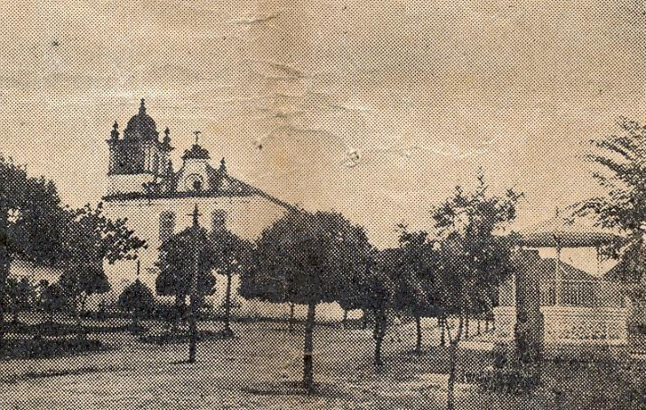

**Figura 6:** Arborização e coreto no Largo da Matriz, século X

**Fonte:** acervo do historiador e professor Deivid Antunes da Silva Pacheco.

**Figura 6:** Através dessa iconografia, é possível observar a frente da Igreja Matriz o arruamento da Praça Marechal Floriano Peixoto. Outra característica, é o paisagismo e arborização distinta da que existe hoje. No canto esquerdo da imagem, chama a atenção um equipamento urbano que não existe mais nessa localidade, o coreto. No relato de uma munícipe em seu memorial da cidade, “Itaboraí aos olhos de Eurydice” (2005), ela conta que aos finais de semana e feriados, o coreto recebia a banda de música da cidade e, além disso, era também utilizado como palanque de anúncios e debates políticos. Esta é uma camada da história que após variadas reformulações urbanísticas, praticamente se perdeu na memória urbana contemporânea.

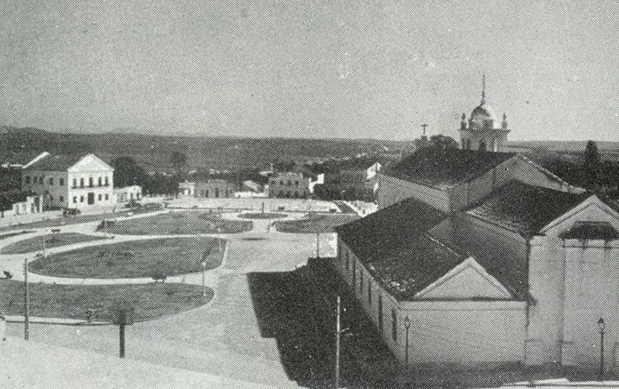

**Figura 7:** Requalificação paisagística da Praça Marechal Floriano Peixoto, década de 50.

**Fonte:** acervo do historiador e professor Deivid Antunes da Silva Pacheco.

**Figura 7:** Através dessa imagem, pode-se observar os postes e fios de eletricidade, o que aponta para uma sociedade em processo de modernização urbana, construindo o que hoje é requisito básico para o cotidiano. Observa-se também, ao redor da igreja, elementos urbanos típicos do período de embelezamento das cidades, baseados nas grandes influências advindas da Europa que queriam suas cidades mais iluminadas. Outra característica interessante, é a monumentalidade dos edifícios do século XIX e a planificação do arruamento. Além disso, em comparação a figura 3, observa-se de maneira mais esclarecida a sobreposição da paisagem. Aqui a praça não é só um espaço de circulação, ela está em processo de transformação, tonando-se um espaço de permanência. Nota-se que possui alguns bancos e um traçado paisagístico muito semelhante ao dos jardins ingleses, valorizando a topografia do terreno e consolidando os caminhos por meio de linhas curvas, que direcionam à observação do pedestre para os pontos que se deseja obter destaque: Igreja, teatro, antiga casa de câmara e cadeia e, embora não apareça na imagem, a atual prefeitura (antiga casa do Visconde de Itaboraí).

**Figura 8:** foto atual da praça e seu entorno com vista para a igreja matriz.

**Fonte:** foto autoral, 2019.

**Figura 9:** foto atual da praça e seu entorno com a localização da antiga casa de câmera e cadeia no canto esquerdo da imagem.

**Fonte:** foto autoral, 2019.